PHỤ LỤC I
HƯỚNG DẪN CÀI ĐẶT, ĐĂNG KÝ SỬ DỤNG ỨNG DỤNG VSSID

Tải ứng dụng VssID từ App Store hoặc CH Play về điện thoại, mở ứng dụng VssID, nhấn chọn “Đăng ký tài khoản” để thực hiện đăng ký
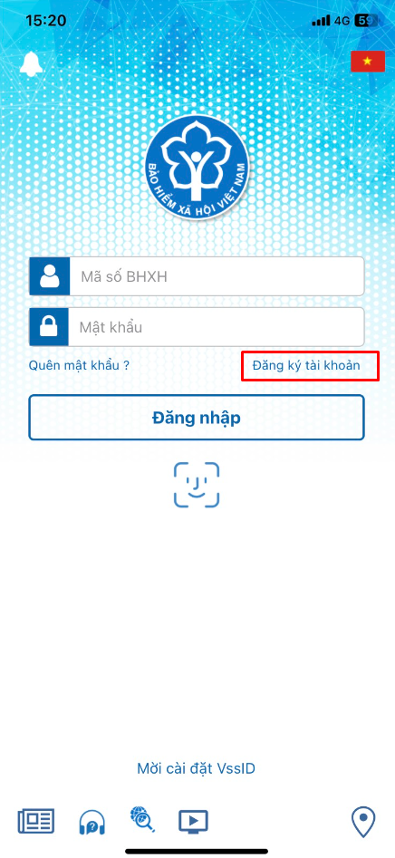
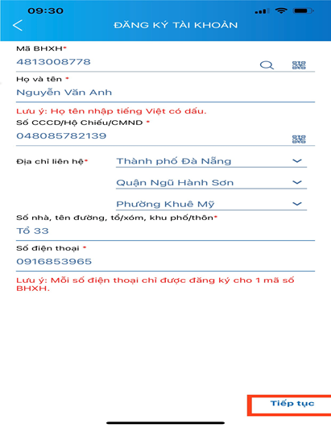

* Lưu ý: Các thông tin có đánh dấu * là thông tin bắt buộc phải nhập.

Chọn ảnh chân dung, kiểm tra xác thực
* Lưu ý:
- Người dùng có thể tải ảnh chân dung có trong thư viện ảnh thay vì chụp trực tiếp tại ứng dụng.
- Trường hợp đăng ký bằng CCCD, hệ thống sẽ tự động xác thực thông tin công dân với Cơ sở dữ liệu quốc gia về dân cư. Do đó, người dùng chỉ cần tải ảnh lên Ảnh chân dung 4x6

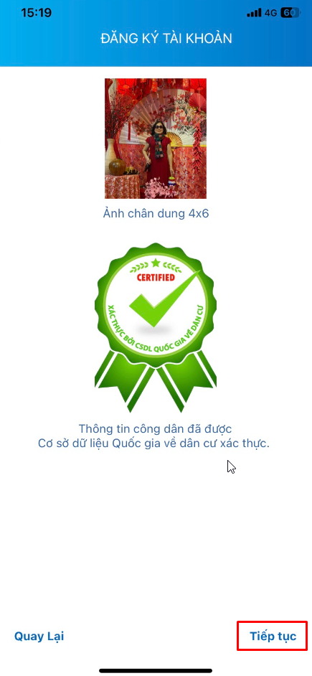
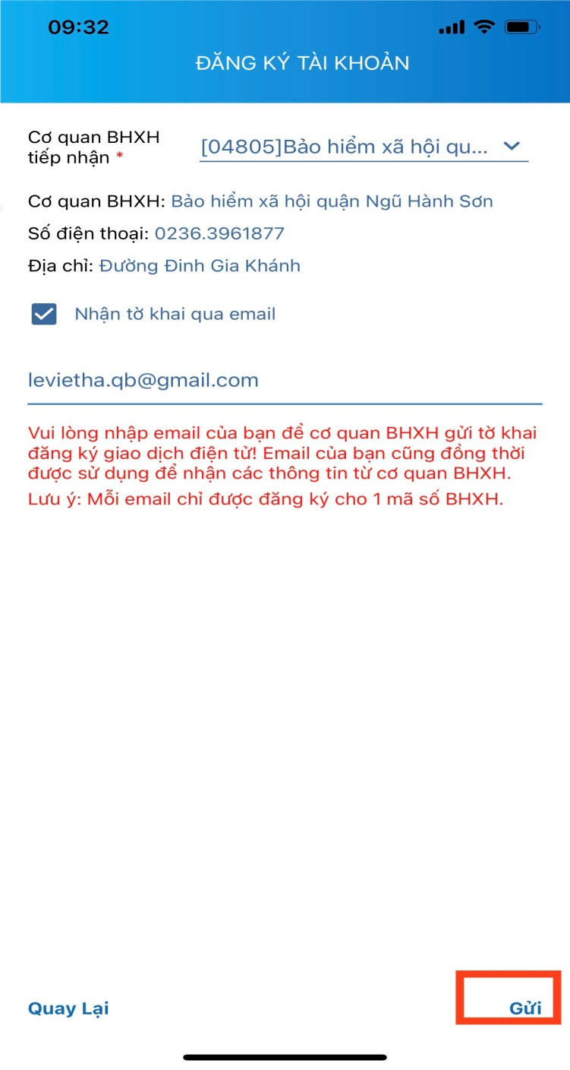

* Lưu ý: Đây là email được dùng để nhận tờ khai và được sử dụng để giao dịch và nhận thông tin từ cơ quan BHXH. Mỗi email chỉ được đăng ký cho 1 mã số BHXH.
Hệ thống sẽ tiến hành xác minh bằng cách gửi mã OTP đến email. Người dùng tiến hành nhập mã số OTP đã nhận ở email đã khai báo ở trên và nhấn chọn “Xác nhận” để Gửi tờ khai.
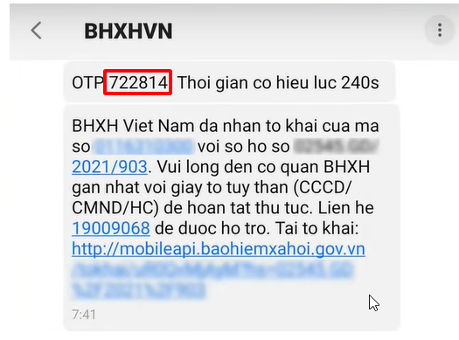
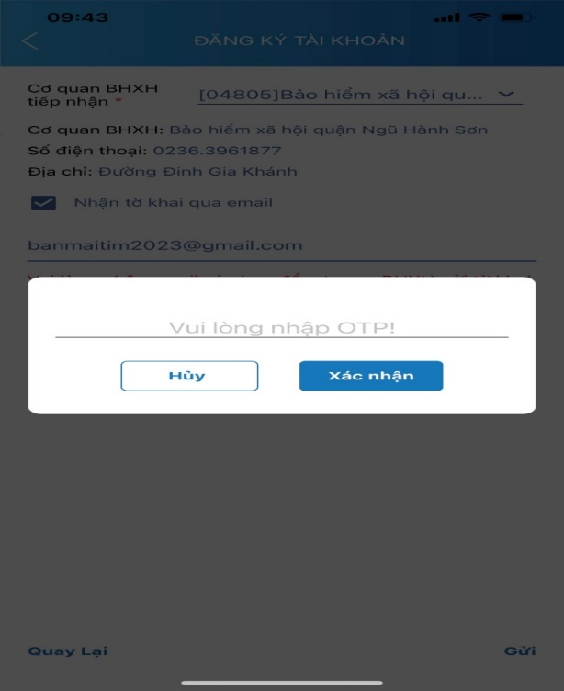
Sau khi đã hoàn tất thủ tục đăng ký VssID, người dùng vui lòng liên hệ cơ quan BHXH quận Ngũ Hành Sơn để hoàn tất thủ tục.
Phụ lục 02
HƯỚNG DẪN ĐĂNG KÝ BHYT ĐIỆN TỬ
CHO CON DƯỚI 18 TUỔI CHƯA CÓ CMND/CCCD
Khi Cha (mẹ) hoặc người giám hộ đã có tài khoản giao dịch điện tử với cơ quan BHXH, thực hiện đăng ký cho con theo cách dưới đây:
Bước 1: Đăng nhập vào áp VssID. Tại trang chủ, chọn “Dịch vụ công” (phía dưới cùng của màn hình). Màn hình sẽ hiển thị các loại dịch vụ, chọn mục “Đăng ký tài khoản cho con”.

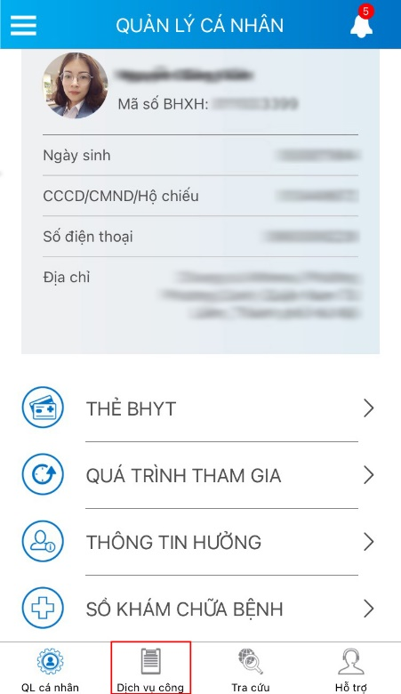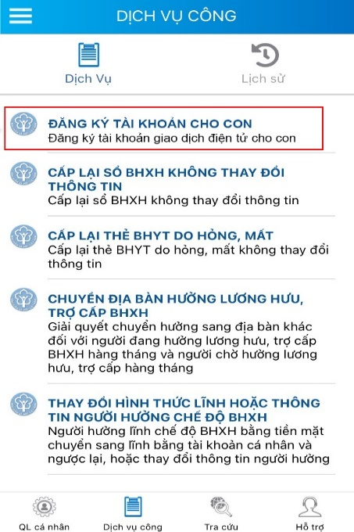

Bước 2: Tại đây, tiến hành kê khai “Mã BHXH” và “Họ và tên” của con, sau đó chọn “Tiếp tục”.
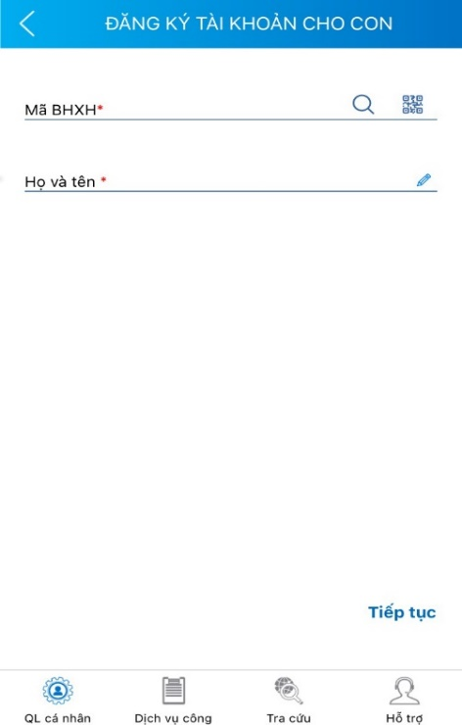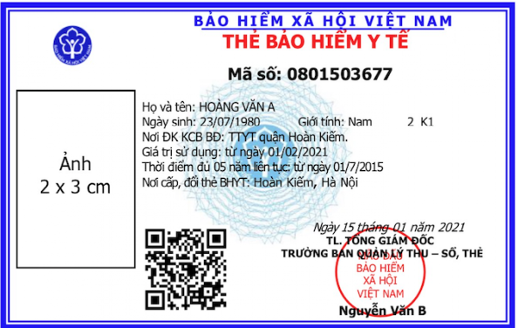

Màn hình sẽ hiển thị “Ảnh Giấy khai sinh”, tích vào đây để chụp hình Giấy khai sinh của con, sau đó chọn “Tiếp tục”.

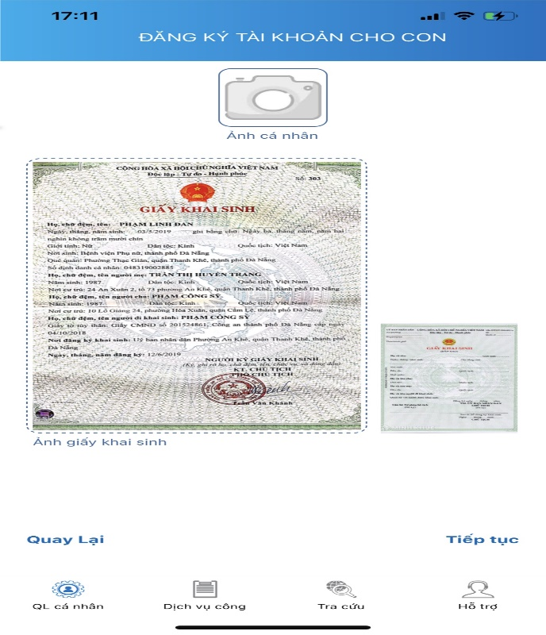

Tiếp theo, đánh mã số 048 (BHXH thành phố Đà Nẵng ) - 4805 để chọn cơ quan BHXH quận Ngũ Hành Sơn.
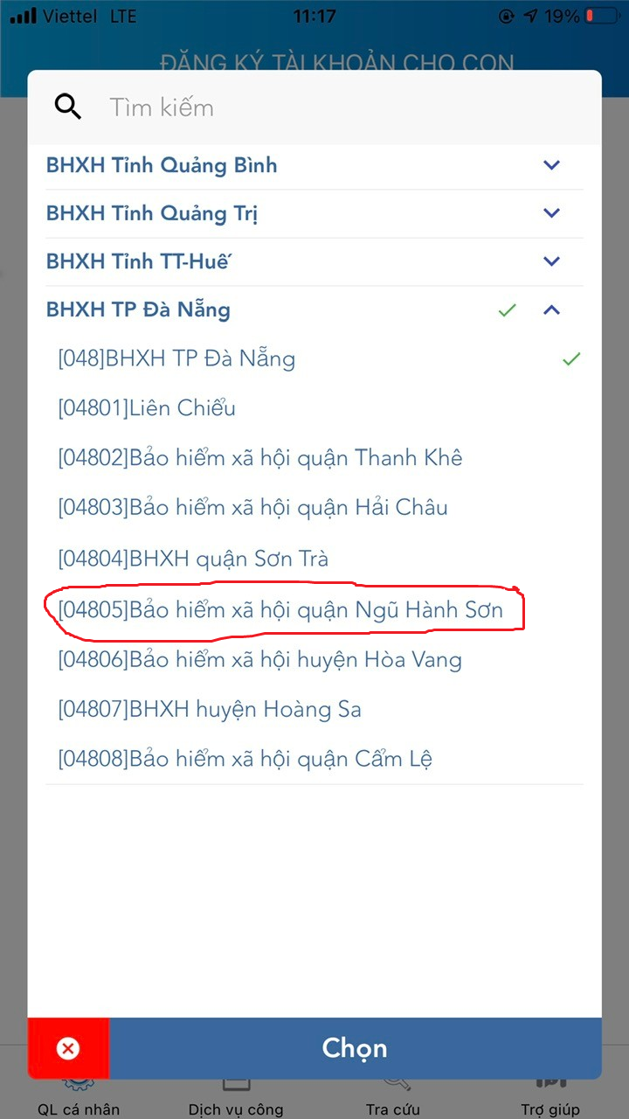
Cuối cùng, chọn nút “Gửi”. Sau khi hệ thống tiếp nhận tờ khai đăng ký, sẽ tự động gửi OTP qua địa chỉ email của người đăng ký. Người dùng mở email điền mã OTP ấn Xác nhận
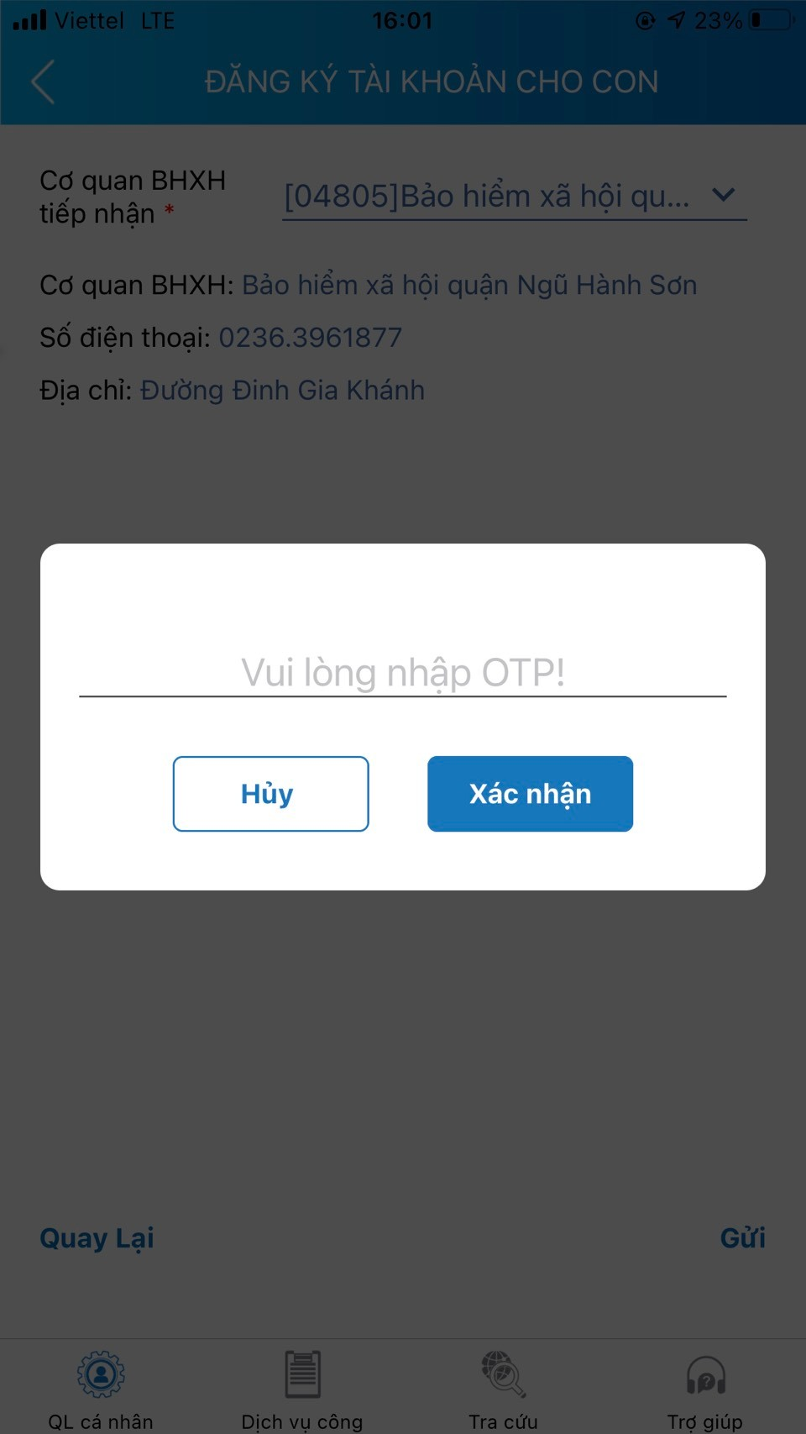

Đến đây, Anh (chị) đã hoàn tất xong việc đăng ký BHYT điện tử cho con và chờ cơ quan BHXH cấp mật khẩu để sử dụng.

Lưu ý: Để bảo mật thông tin, đề nghị bố (mẹ) hoặc người giám hộ nên đổi mật khẩu cho con sau khi đã đăng nhập.

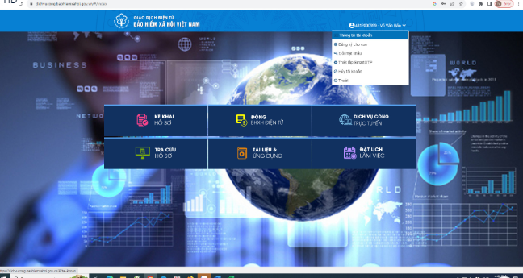

Trường hợp Phụ huynh đã cài đặt VSSID rồi nhưng chưa có địa chỉ mail thì đăng nhập vào Dịch vụ công theo trang Web: Cổng thông tin điện tử - Bảo hiểm Xã Hội Việt Nam (baohiemxahoi.gov.vn) rồi cập nhật địa chỉ email lúc đó mới đăng ký cho con được.

